**LAPORAN**

**PRAKTIK PEMROGRAMAN BERBASIS MOBILE**

“Input Control”



**Oleh :**

**Ego Duta Taruna Madya Horison**

**NPM. 193307083**

**JURUSAN TEKNIK**

**PROGRAM STUDI TEKNOLOGI INFORMASI**

**POLITEKNIK NEGERI MADIUN**

**2020**

1. **Tujuan Praktikum**

Mahasiswa mampu membuat/mendesain *user interface* dengan menempatkan beberapa *input control* pada android studio.

1. **Dasar Teori**
2. **Langkah-langkah Praktikum**
3. Percobaan 1
4. Jalankan Android Studio
5. Buatlah project baru (Empty Activity) dengan nama PraktikumMingguKe5

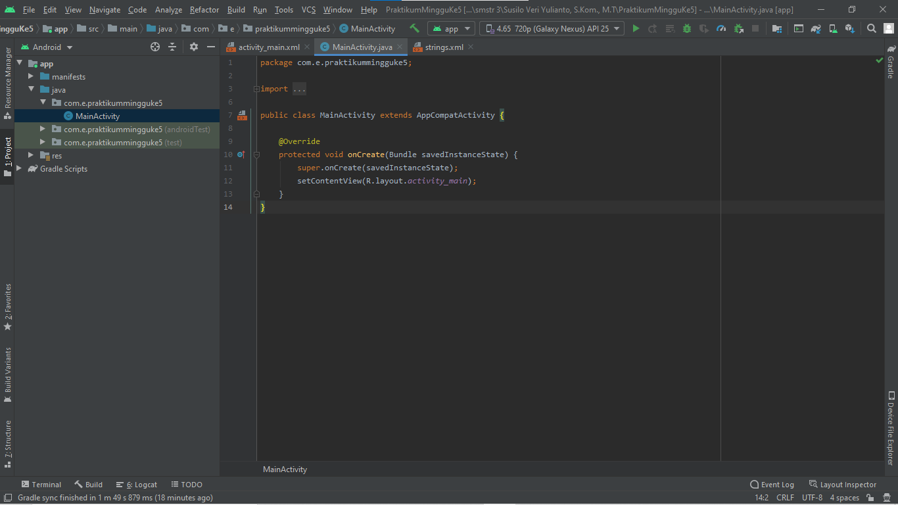

1. Buka res/values/strings.xml, kemudian ubah seperti gambar di bawah ini

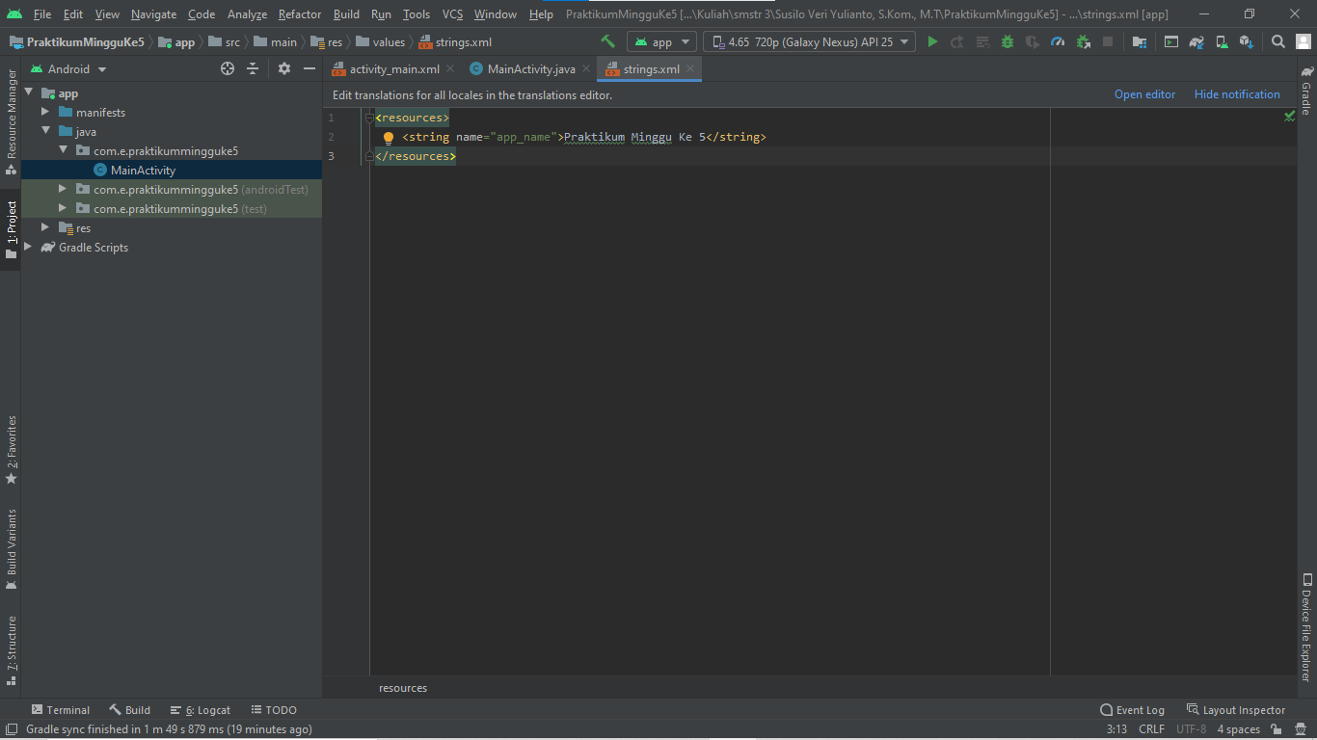

1. Buka file res/layout/activity_main.xml dalam mode Code, ubah kodenya seperti pada gambar di bawah ini.

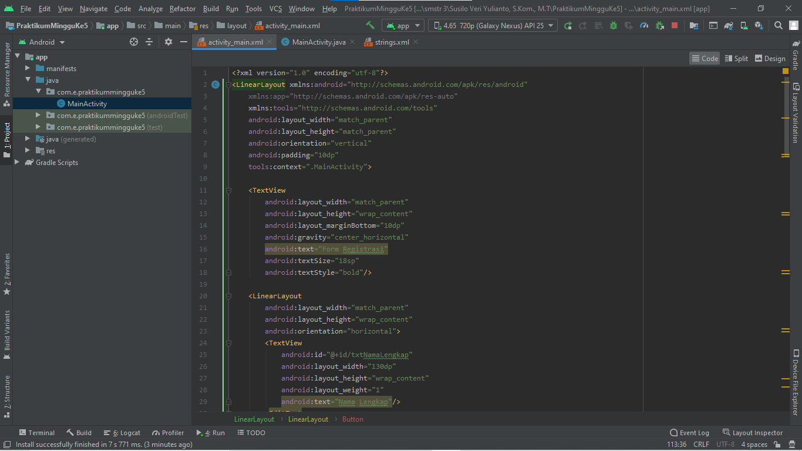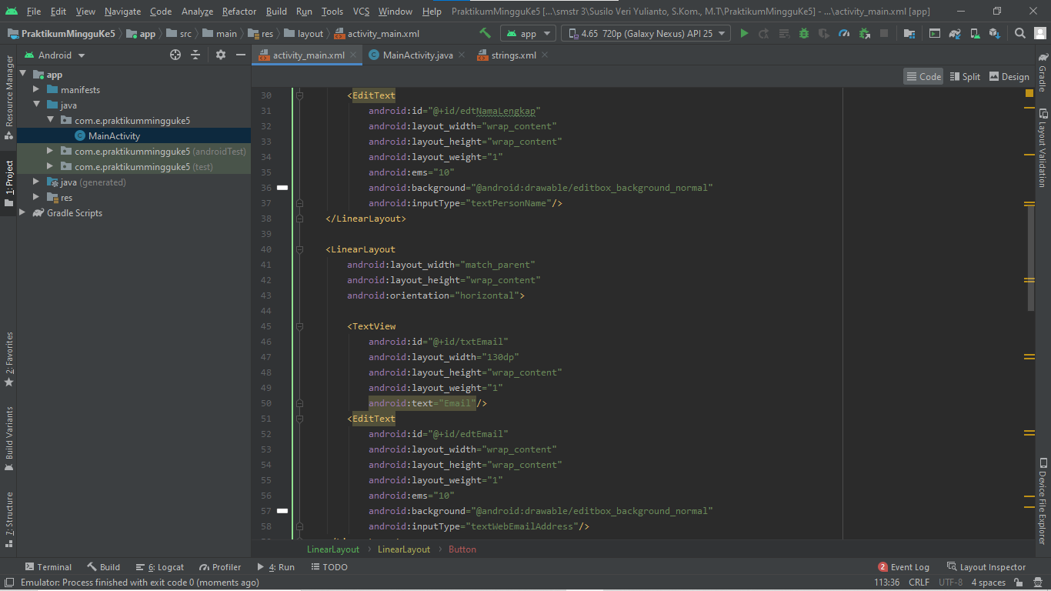

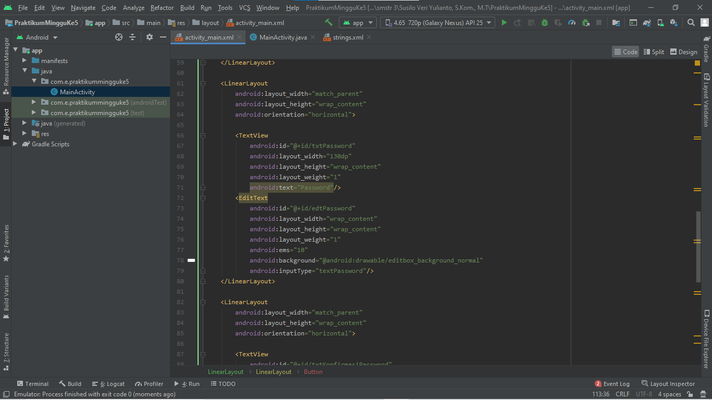

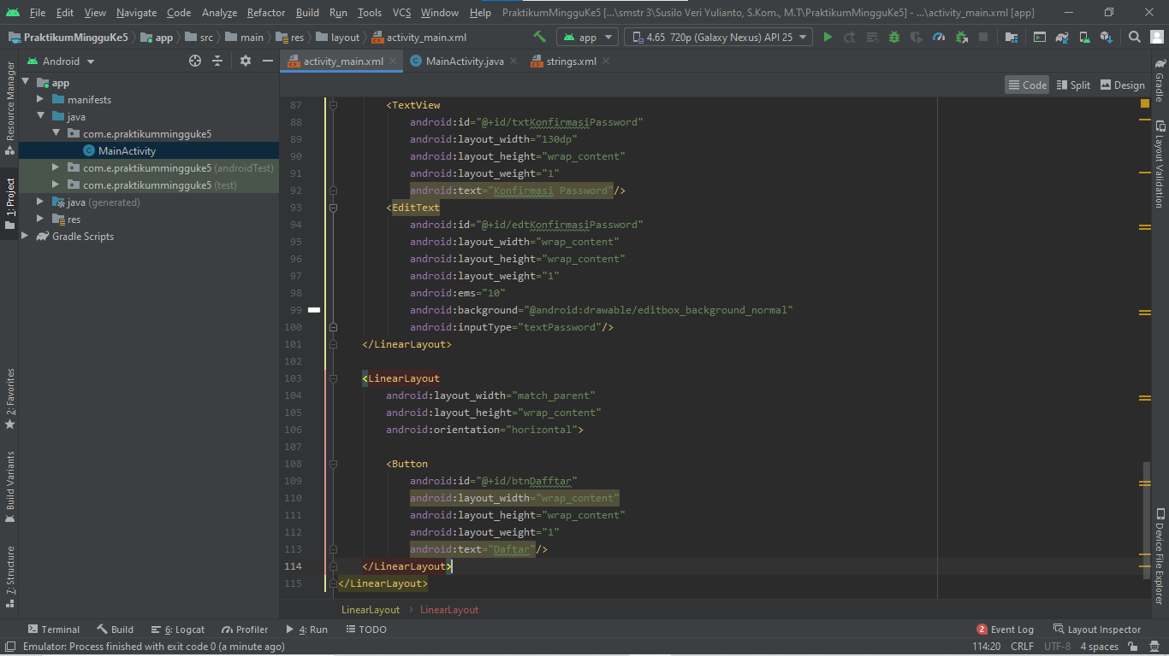

1. Buka file MainActivity.java, ubahlah kode program Tseperti gambar di bawah ini!

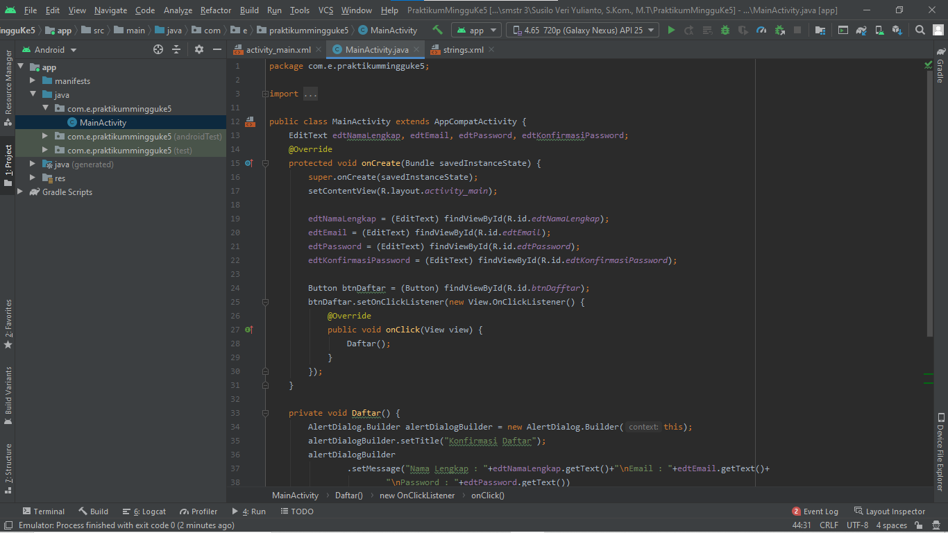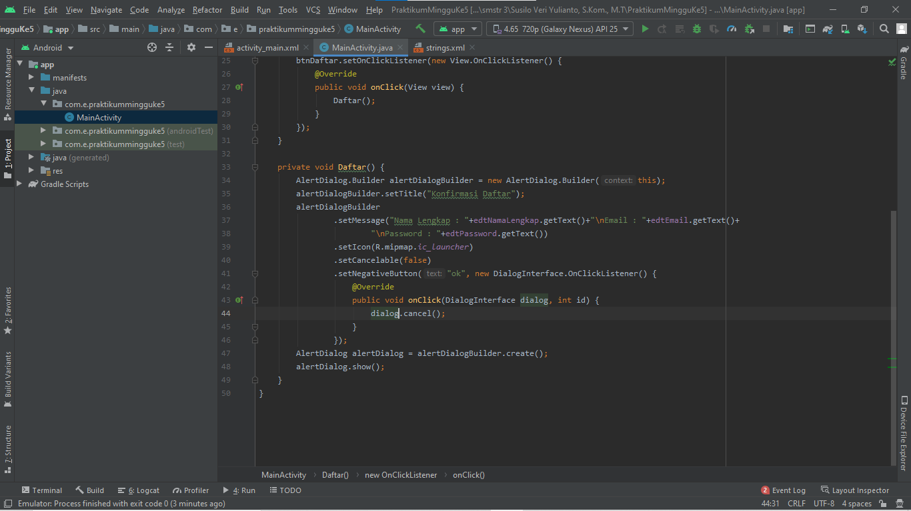

1. Jalankan aplikasi pada android smartphone atau emulator, amati dan analisa hasilnya.
2. Tugas 5.1
3. Melanjutkan percobaan 1
4. Klik kanan pada folder praktikummingguke5, pilih New -> Activity -> Empty Activity, ubah Activity Name menjadi SecondActvity, klik Finish

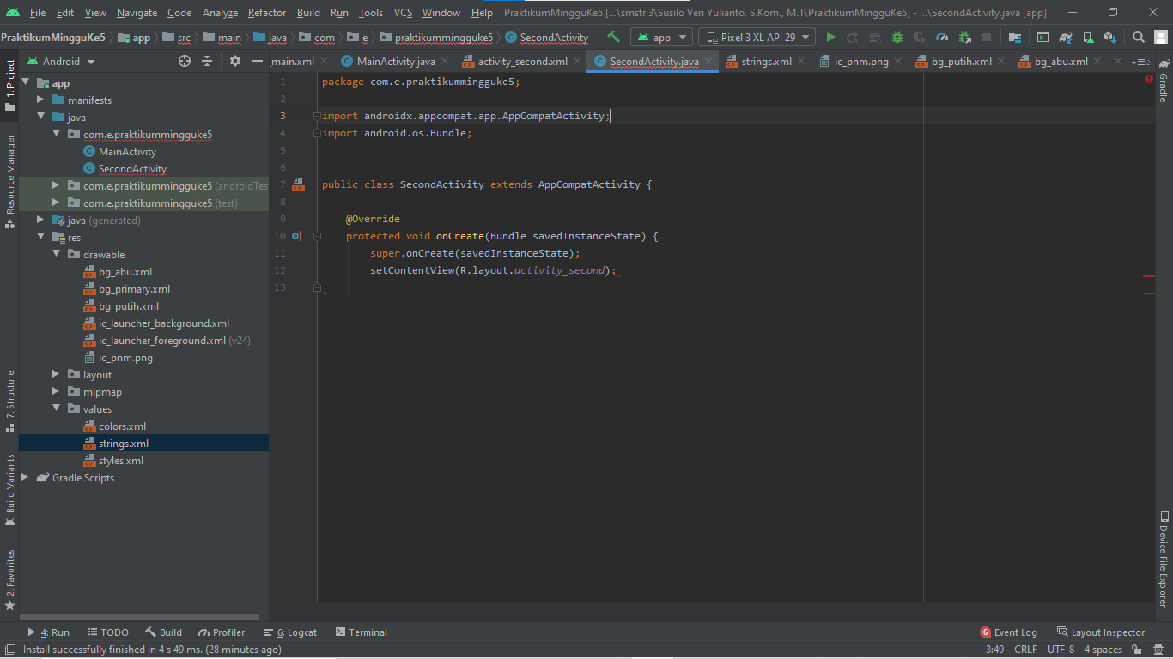

1. Masukkan gambar dengan cara copy foto ke res/drawable lalu klik kanan kemudian paste.

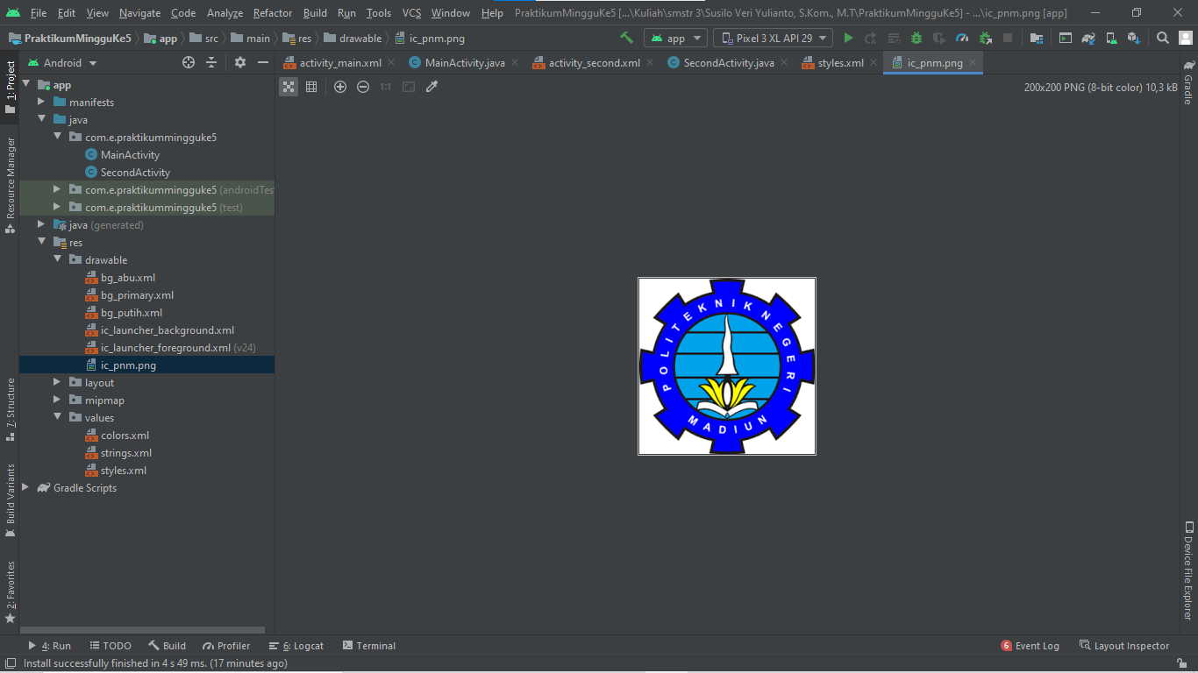

1. Buat Drawable Resource File, ini nanti untuk membuat background agar rounded dengan cara klik kanan drawable -> new -> Drawable Resource File. Setelah itu beri nama bg_putih

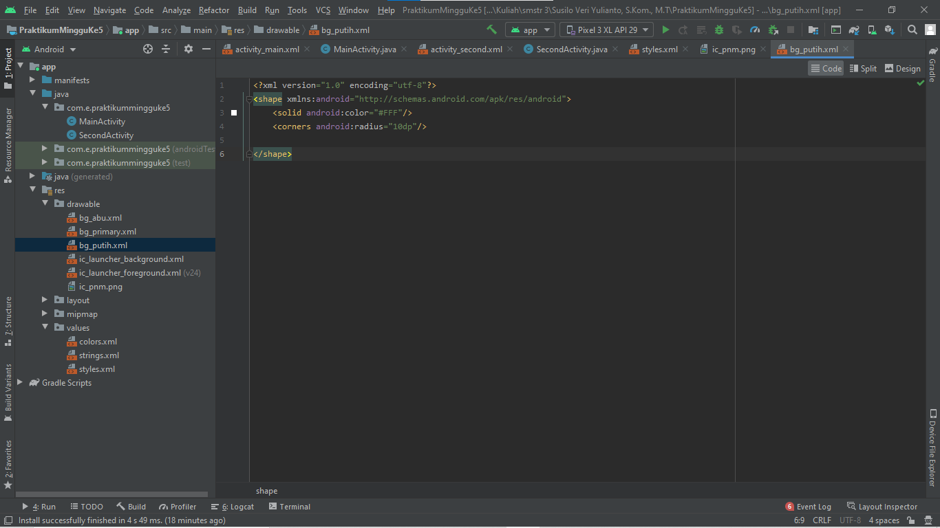

1. Buat bg_abu.xml yang digunakan untuk membuat background, ubah kodenya menjadi seperti di bawah ini, lalu ok.

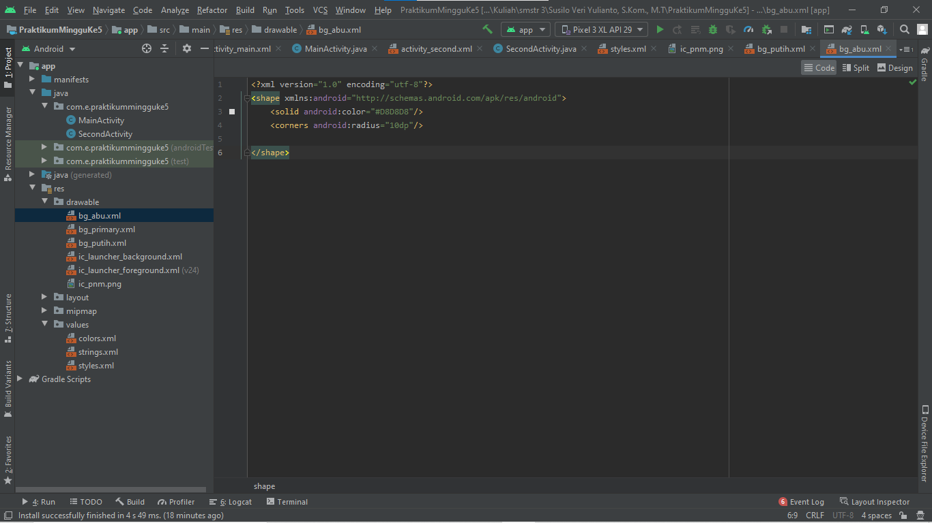

1. Buat bg_primary.xml yang digunakan untuk membuat background dengan sudut membulat, dan ubah kodenya menjadi seperti di bawah ini, lalu ok.

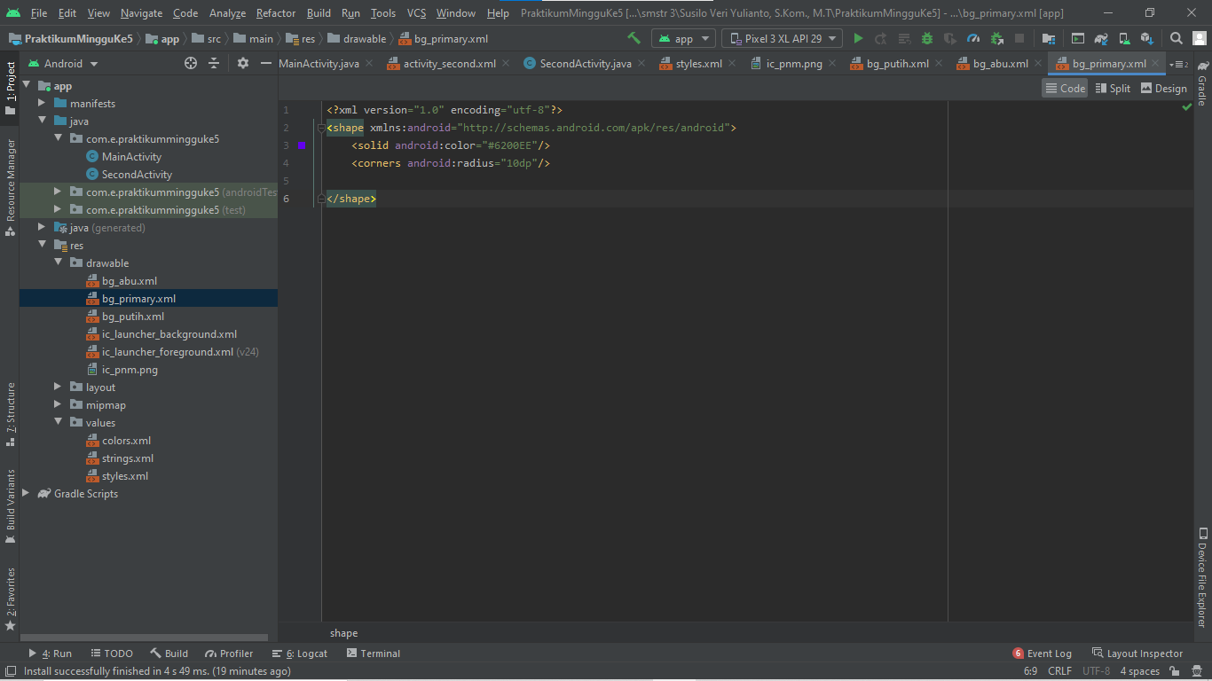

1. Buka file res/values/Strings.xml dan ubah kodenya menjadi seperti gambar di bawah ini

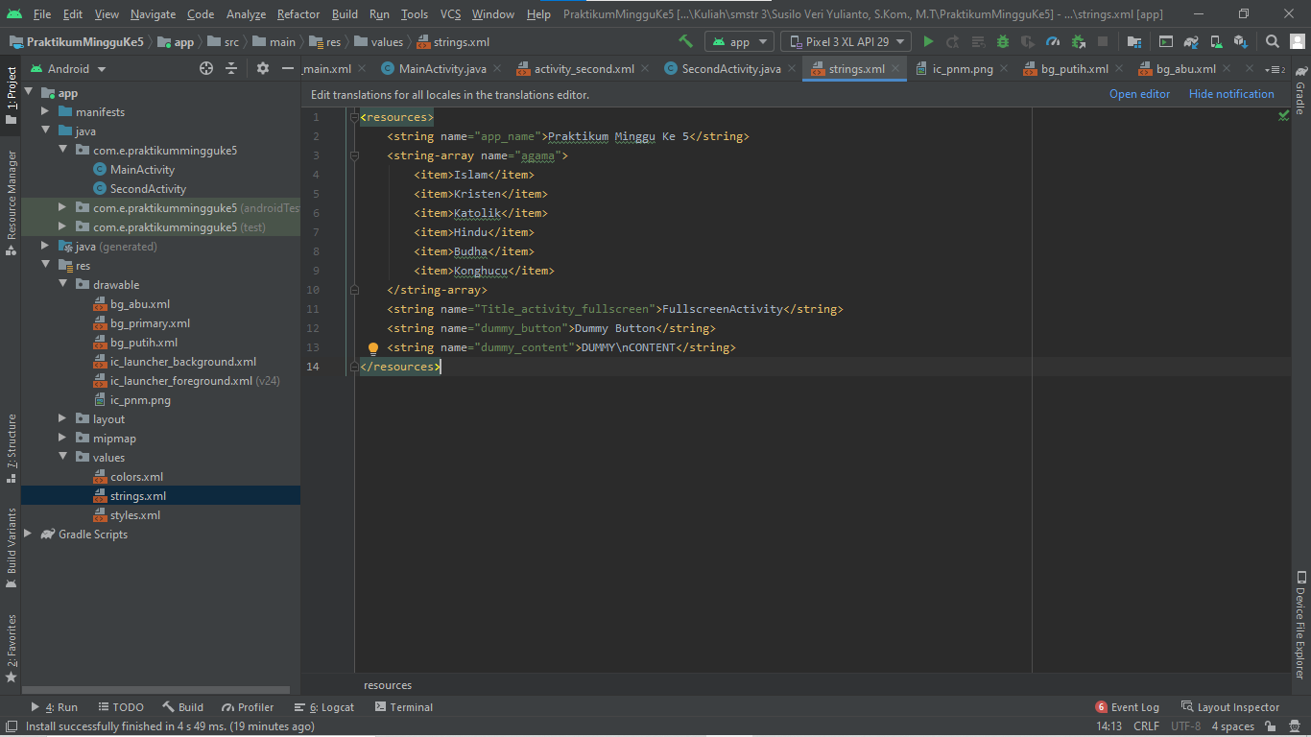

1. Buka file MainActivity.java dan ubah kode program seperti pada gambar di bawah ini.

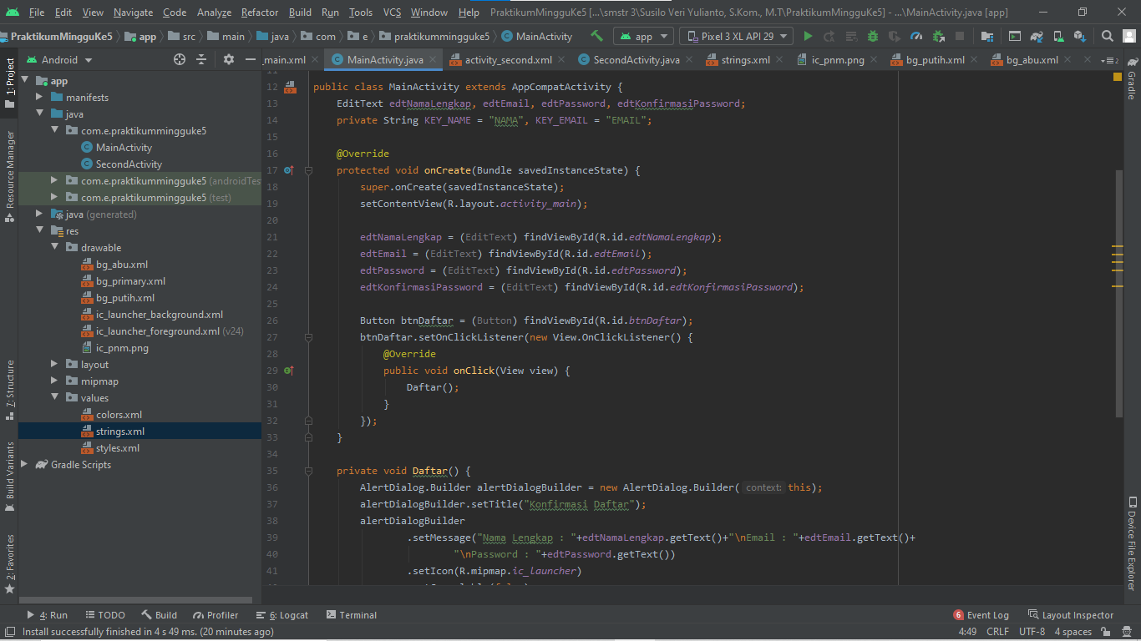

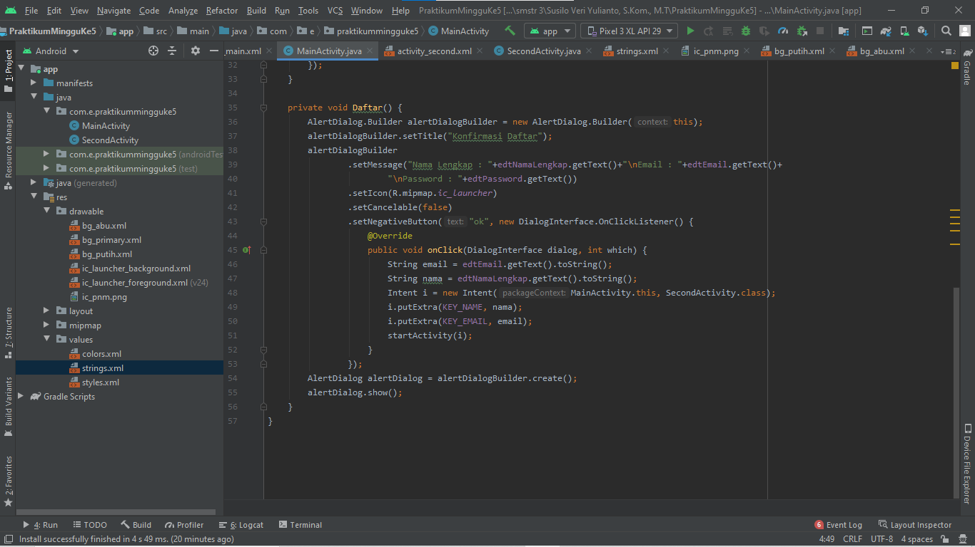

1. Buka file res/layout/activity_second.xml dan ubah kodenya menjadi seperti gambar di bawah ini

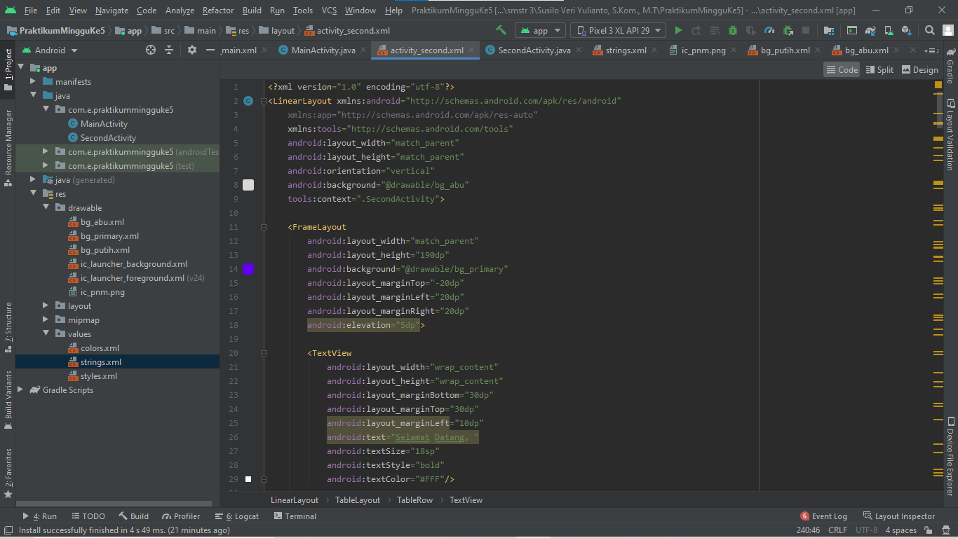

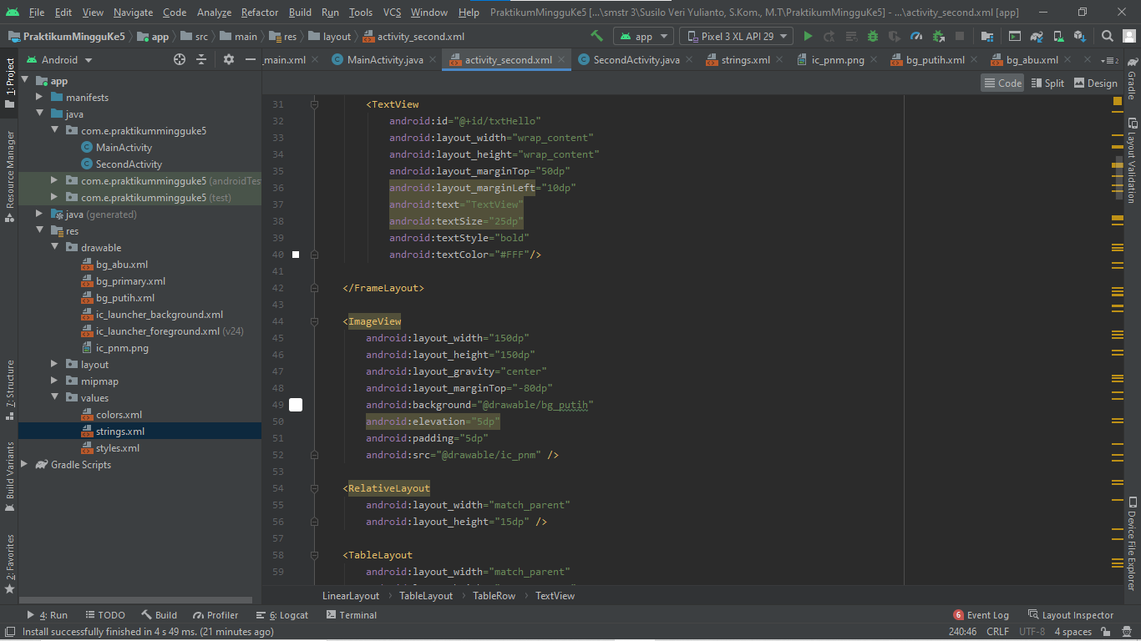

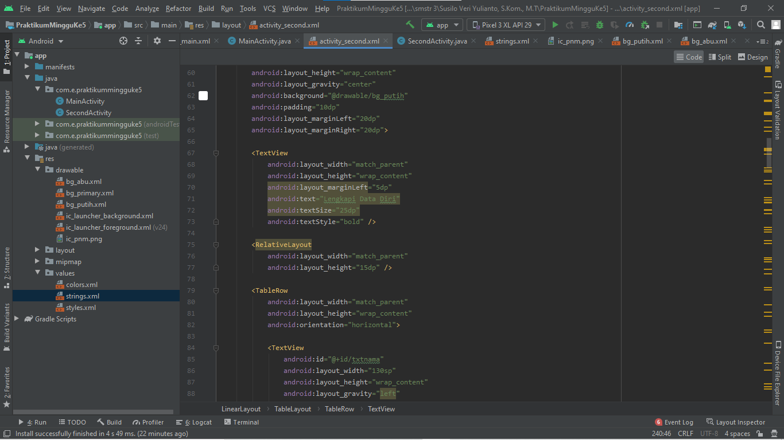

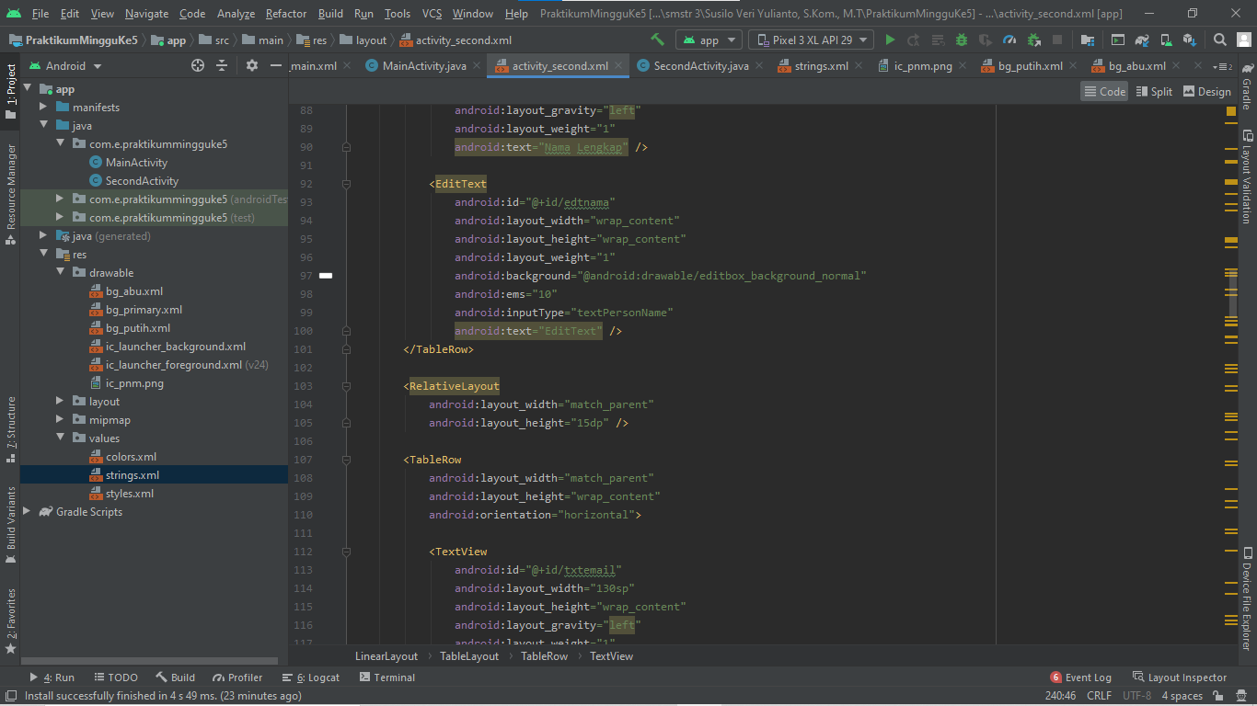

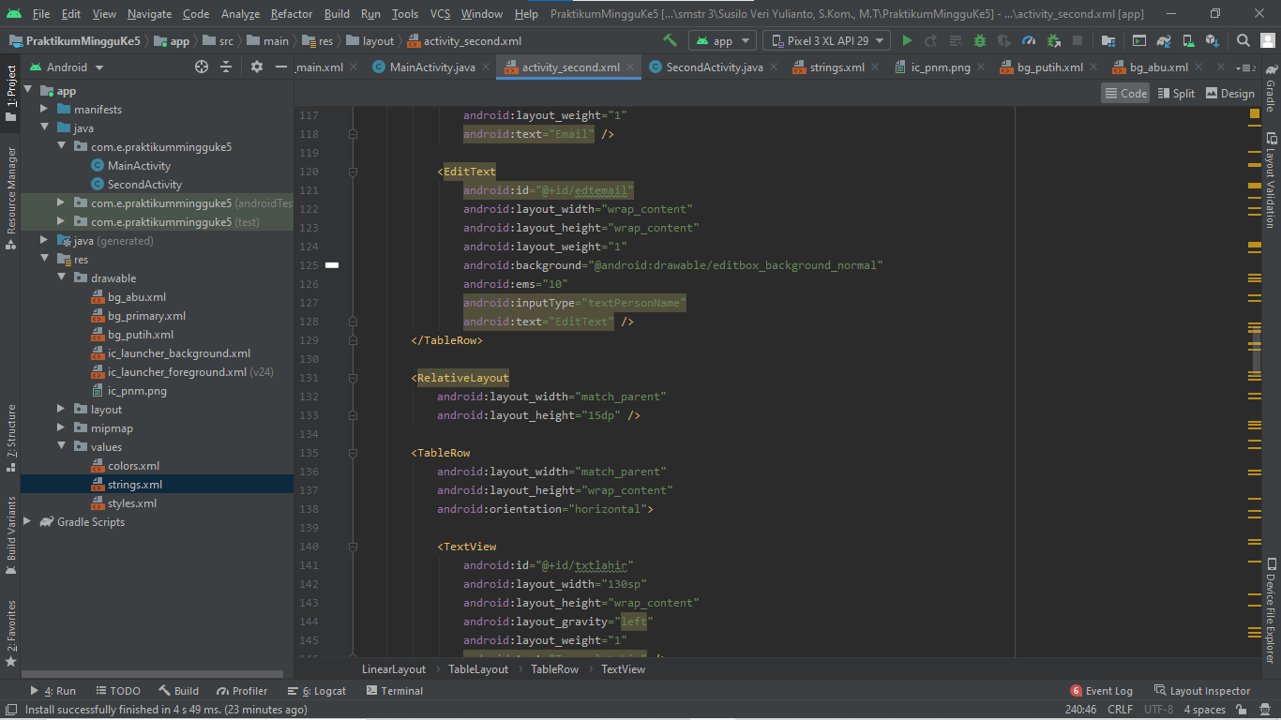

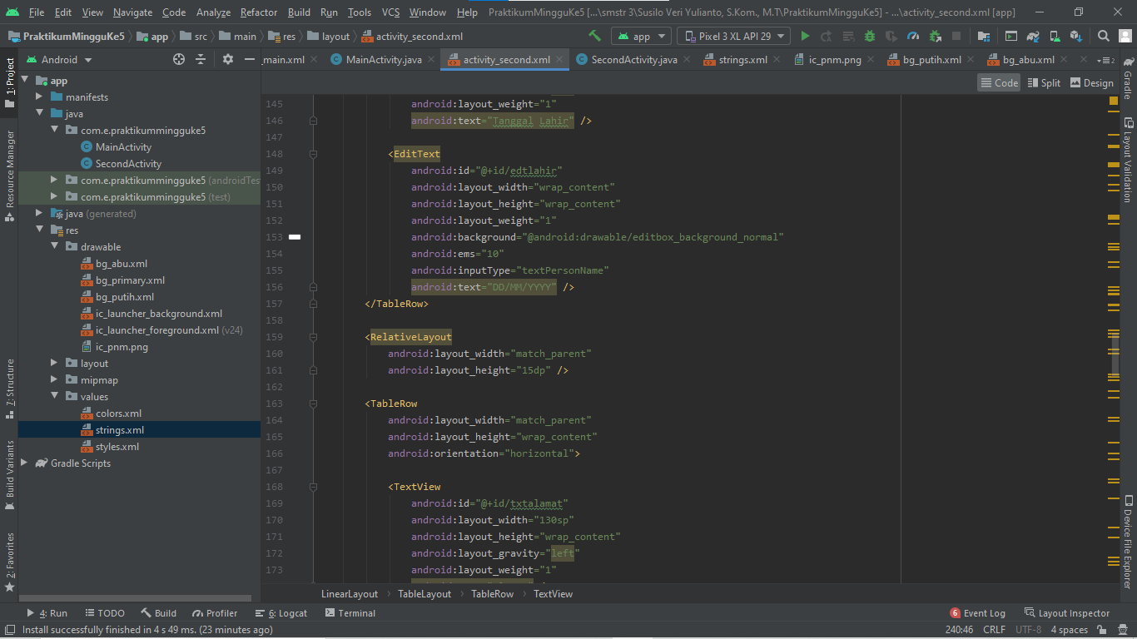

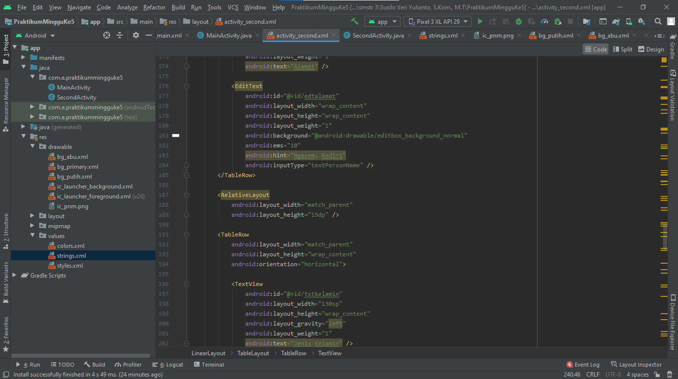

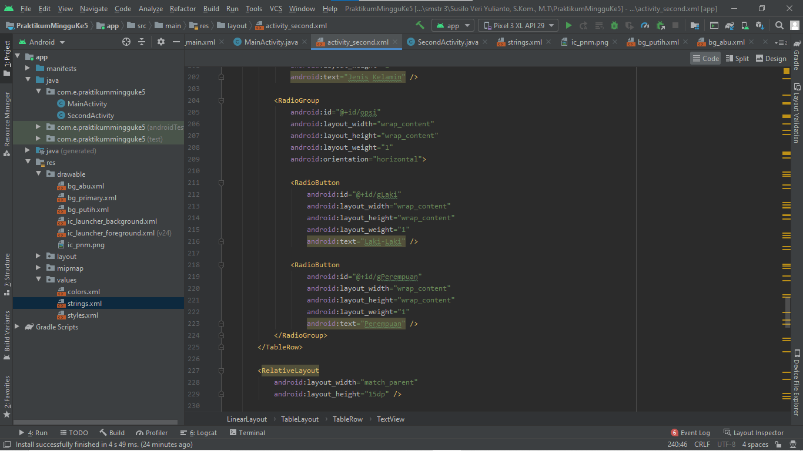

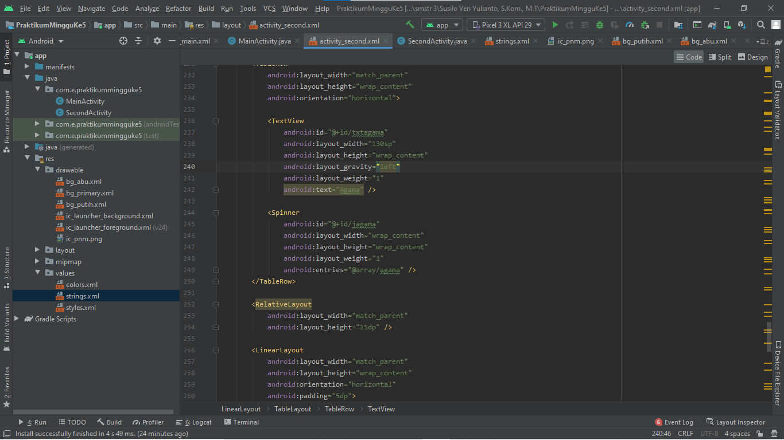

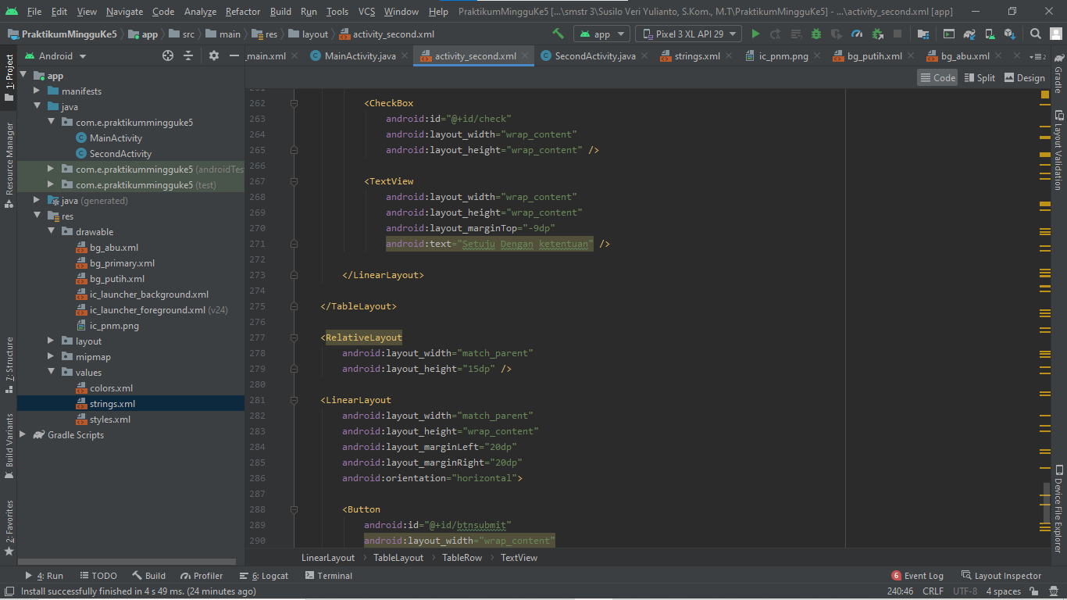

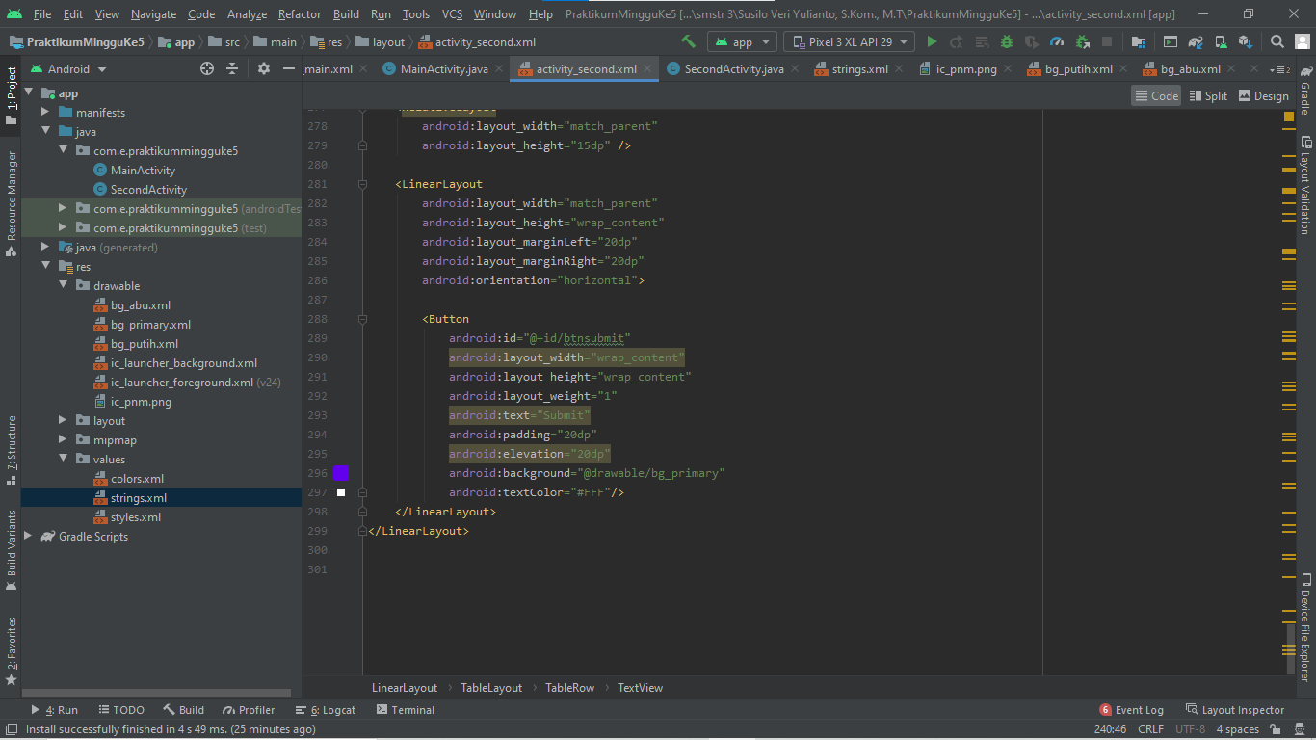

1. Buka file SecondActivity.java dan ubah kode program seperti pada gambar di bawah ini.

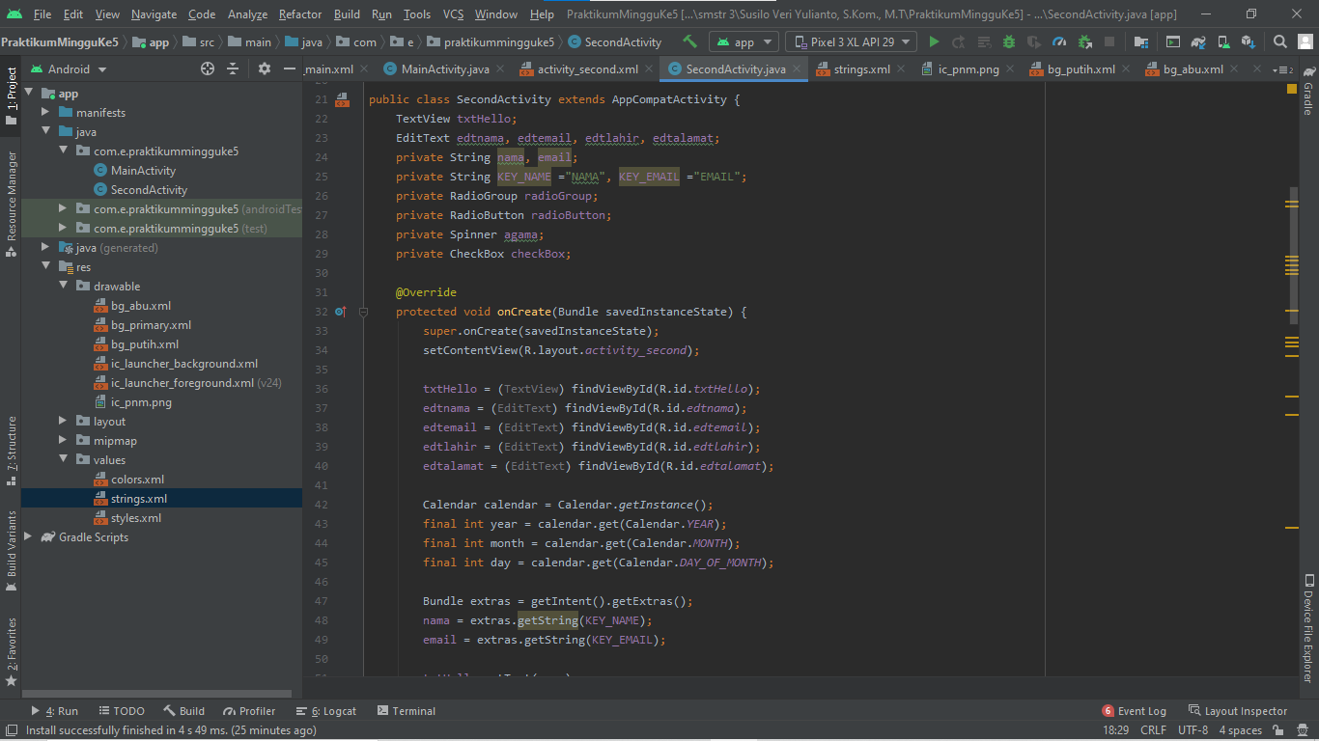

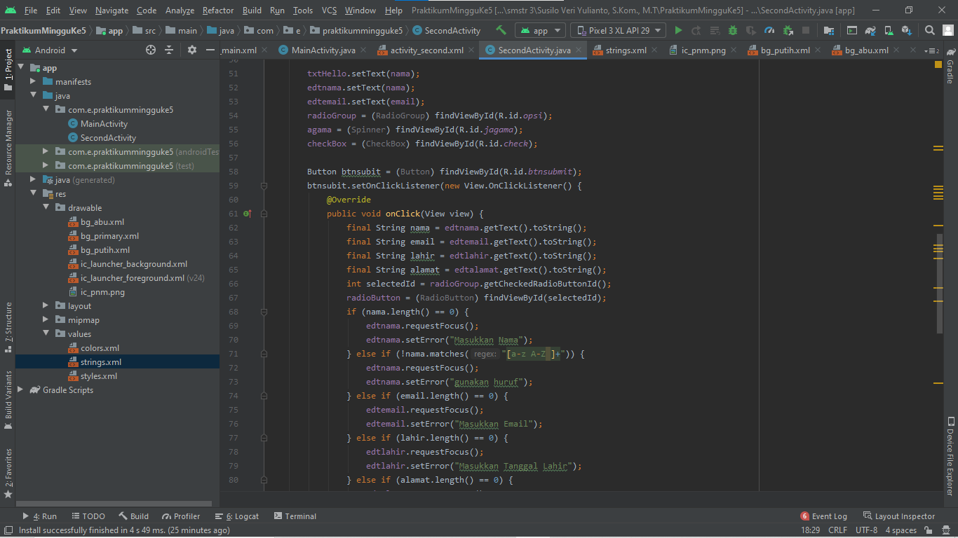

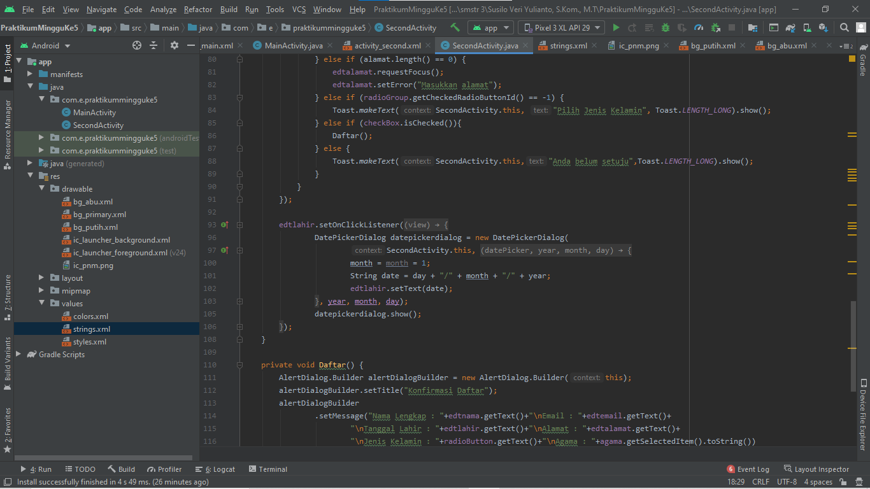

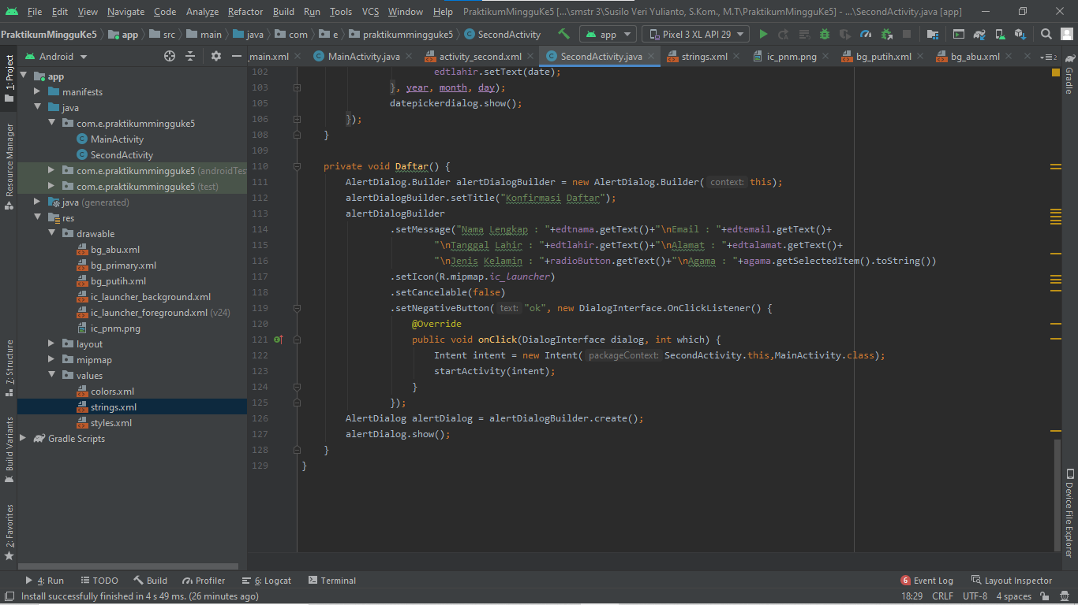

1. Jalankan aplikasi pada android smartphone atau emulator, amati dan analisa hasilnya.

.

1. **Hasil Praktikum**

| **No** | **Screenshot** | **Analisa** |
| --- | --- | --- |
| 1. | //Percobaan 1 |  |
| 2. | //Tugas 5.1 |  |

1. **Kesimpulan**

|  |  |
| --- | --- |
| Pengesahan Laporan Sementara | |
| Tanggal | Acc |
|  |  |